**PREPARANDO O SERVIDOR PARA INSTLAR O UNIFI CONTROLER**

Fazer as instalações a seguir:

1. apt-get -y install apache2 nano curl software-properties-common python-software-properties
2. add-apt-repository ppa:ondrej/php
3. apt-get update
4. apt-get install -y --allow-unauthenticated php7.2 php-pear php7.2-curl php7.2-dev php7.2-xml php7.2-gd php7.2-mbstring php7.2-zip php7.2-mysql php7.2-xmlrpc php-curl libapache2-mod-php ( no caso a versão mais recente)
5. systemctl restart apache2

baixar a versão do Unifi e fazer a instalação

1. wget --no-check-certificate <https://dl.ui.com/unifi/7.1.68/unifi_sysvinit_all.deb>
2. sudo dpkg -i unifi_sysvinit_all.deb.1

Para cessar o uinfi controller basta digitar no navegador https://servidor:8443, ele deve abrir a tela de login conforme imagem abaixo:

o usuário deve ser criado no site oficial da Ubiquiti Inc.

* Ao logar a primeira vez o suario deve ir à opção **system** e procurar a opção modo **Legacy** e ativa-la, esta opção ficará mais amigável.
* Tela de computador com texto preto sobre fundo branco

  Descrição gerada automaticamenteApós isso vamos criar a rede clicando em Rede sem Fio no menu à esquerda e à direita define-se o Nome/SSID da rede, bem como se ela será aberta ou não, logo em seguida marca-se a opção **aplicar políticas de clientes (captive portal, autenticação de convidado e acesso)**

Depois disso clica-se na opção Controle de Convidados e ficará a tela seguinte:

Nesta parte marca-se a opção Ativar Portal de Convidados, Servidor de Portal externo e onde solicita Endereço IPV4 coloca-se o IP do servidor.

Após estes passos clica-se na opção sitio e verifica-se o **nome do sitio** pois ele vai ser utilizado a seguir, no nosso caso o nome é Default mas pode ser alterado

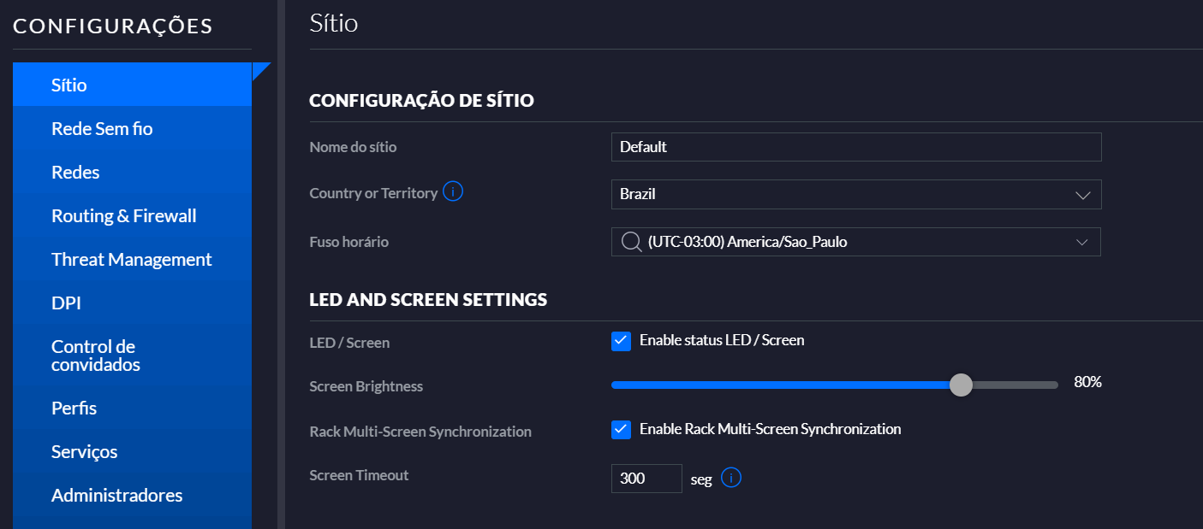

Agora deve ser criado dentro do servidor no caminho /var/www/html as pastas /guest/s/**site** no lugar de site coloca-se o nome do sítio conforme acima, ficando:

**/var/www/html/guest/s/default**

Dentro da pasta default faz-se a instalação do composer com o comando abaixo:

php -r "copy('https://getcomposer.org/installer', 'composer-setup.php');"

php -r "if (hash_file('sha384', 'composer-setup.php') === 'e21205b207c3ff031906575712edab6f13eb0b361f2085f1f1237b7126d785e826a450292b6cfd1d64d92e6563bbde02') { echo 'Installer verified'; } else { echo 'Installer corrupt'; unlink('composer-setup.php'); } echo PHP_EOL;"

php composer-setup.php

php -r "unlink('composer-setup.php');"

disponível no site do composer na parte de downloads:

**https://getcomposer.org/download/**

o site ou sistema deve ser salvo na pasta default ou equivalente pois o Unifi vai buscar nesse caminho para exibir ao usuário.